Праздник «Масленица»

13 марта в филиале по ул. Рабочей весёлые Матрёшки и воспитанники групп «Радуга» и «Речецветик» провожали зиму и встречали весну – красну. Праздник «Масленица» проходил в красочно оформленном зале. Для мероприятия были приготовлены декорации, чучело Масленицы, макеты матрёшек, деревянные лошадки, «Карусель», разноцветные ленточки и атрибуты для конкурсов.
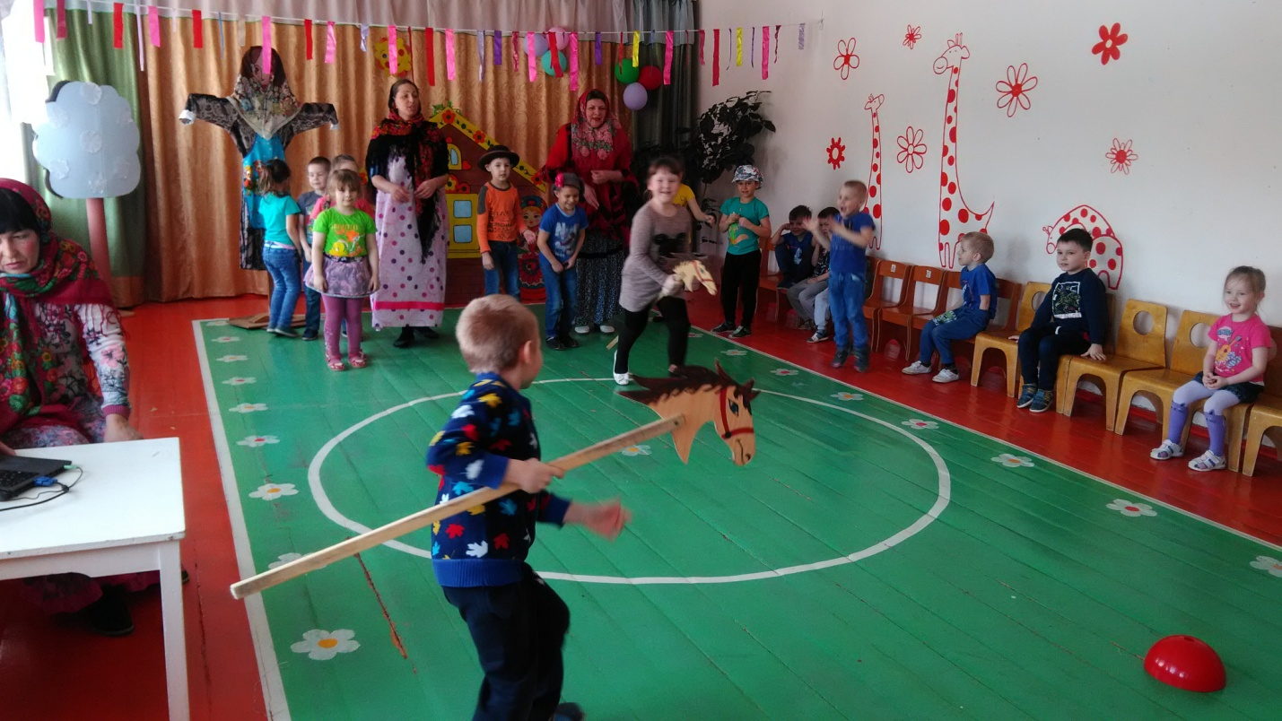
Праздник начался с весёлых частушек в исполнении Матрёшек. Затем весёлые Матрёшки вместе с ребятами водили хороводы, пели, танцевали, играли в игры, катались на «Масленичной карусели», катались на деревянных лошадках и «тройках» лошадей, перетягивали канат.
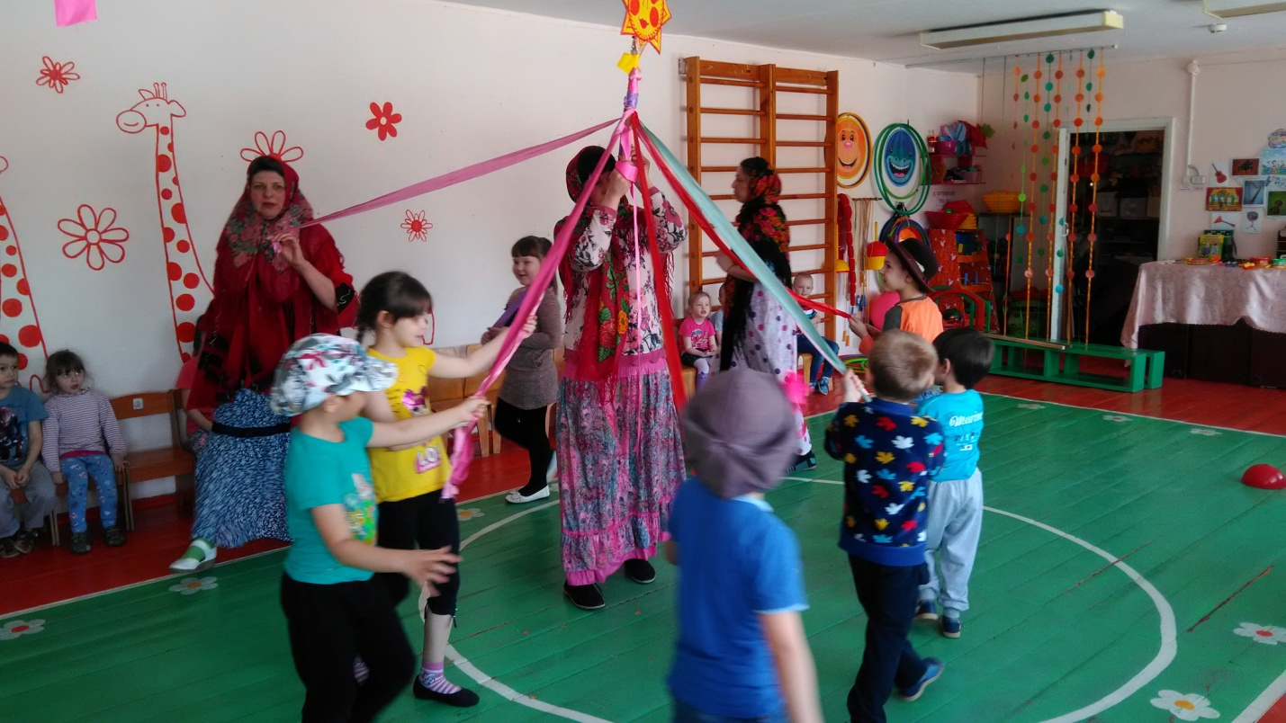
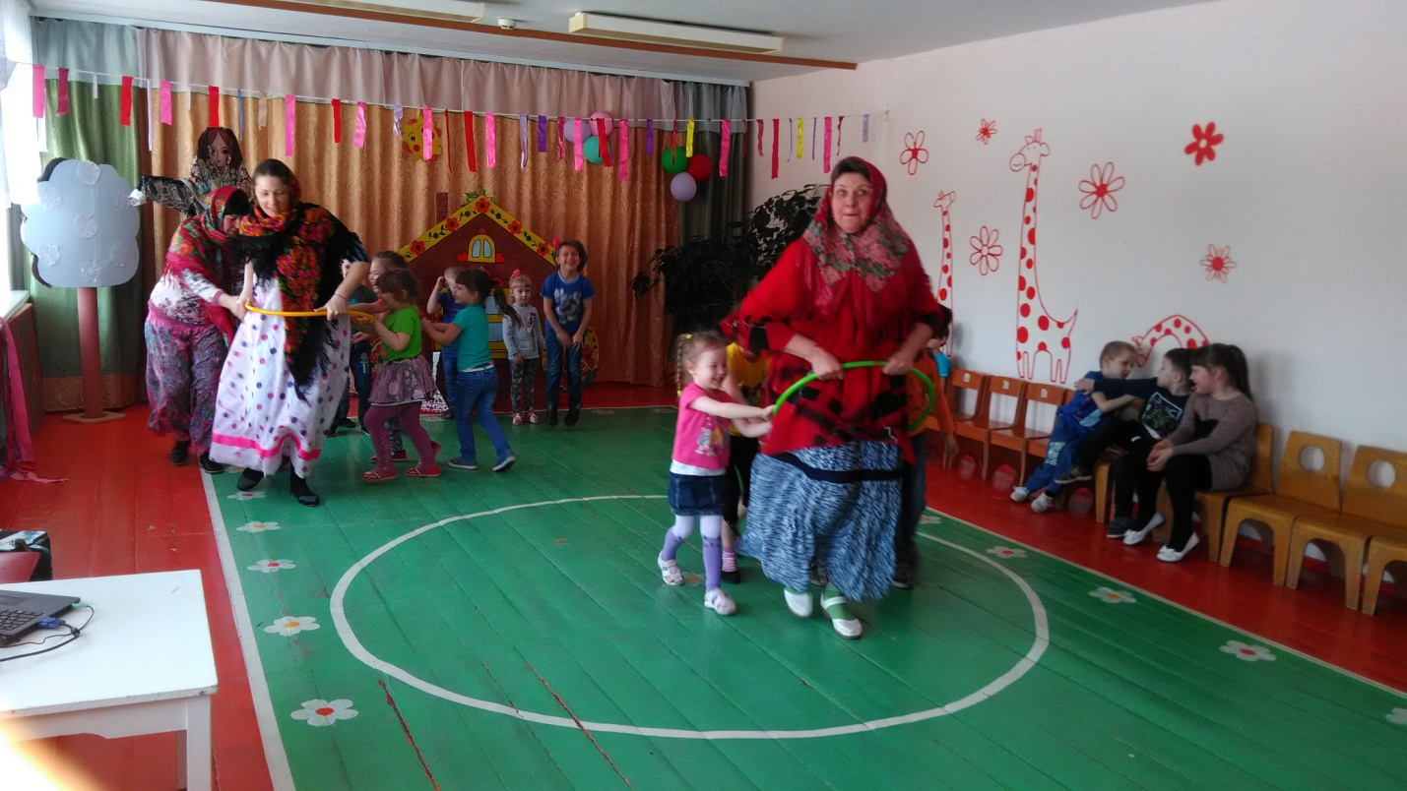
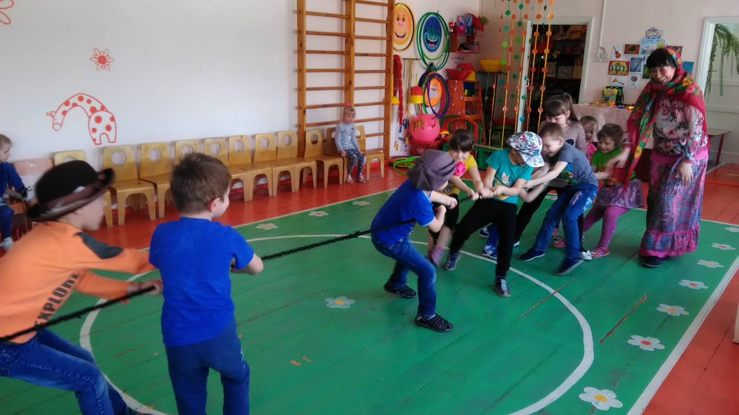

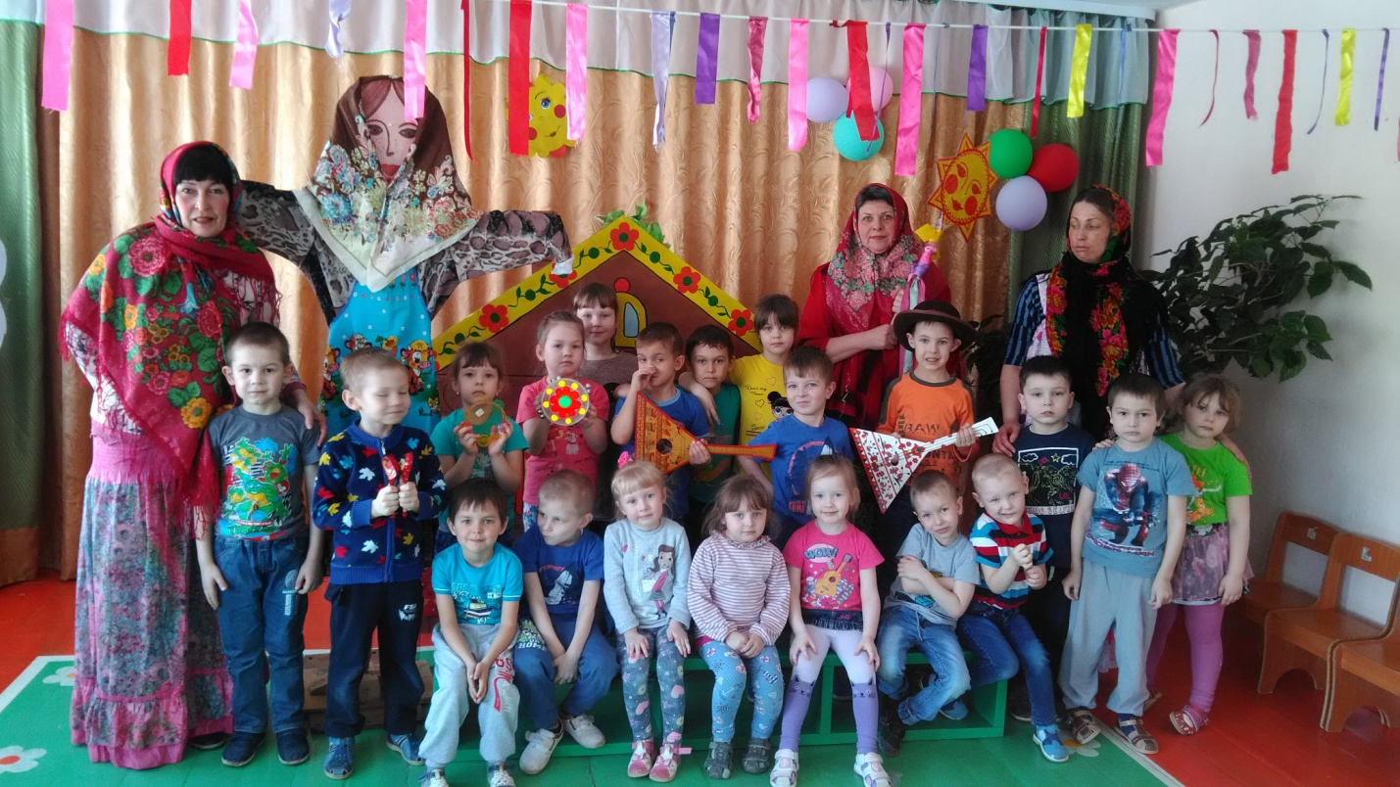

Воспитатель: Никонова Н.В.

